20 декабря 2013 года для отдыхающих Реутовском ЦСО «Клен» учащиеся школы №6 подготовили и представили тематическую программу из цикла «Творим добро своими руками»
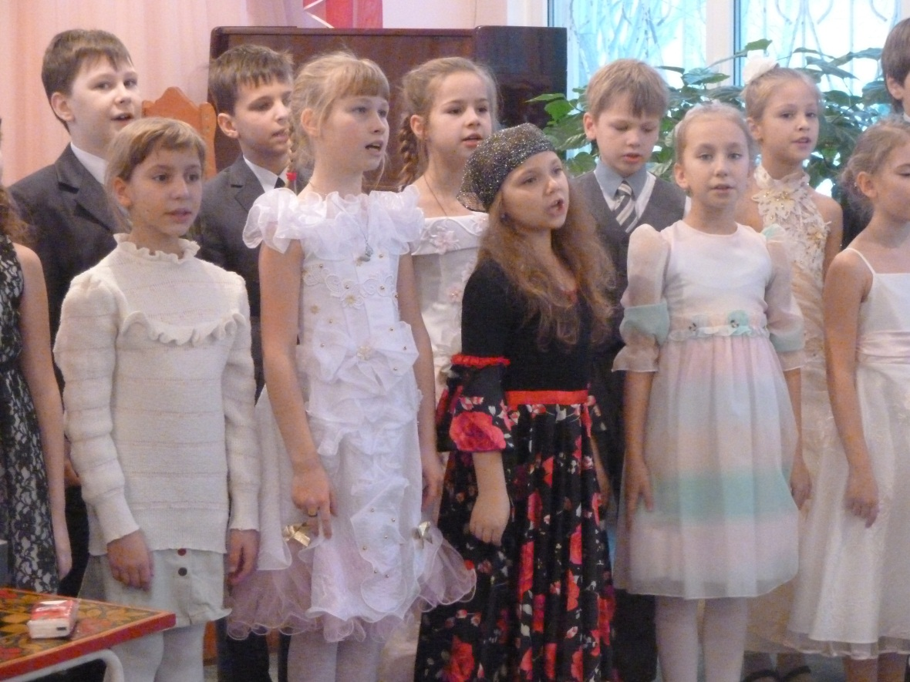

В этот раз концертная программа была посвящена Новому году
